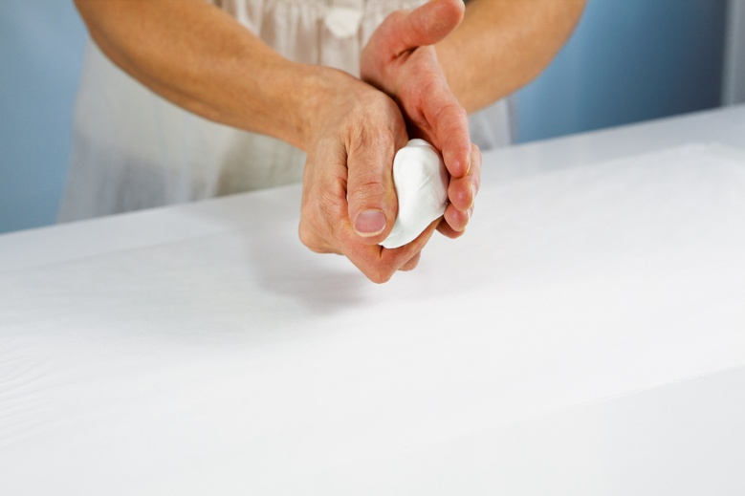
Подготовьте нелипкую поверхность,
например алюминиевую фольгу.
Вымойте и высушите руки, прежде чем
Брать материал для отпечатка
Разомните материал для отпечатка в своих
руках в течение 20-30 секунд. Материал
для отпечатка должен быть чистым и
гладким. (В нем не должно быть совсем
или очень немного воздушных пузырьков.)

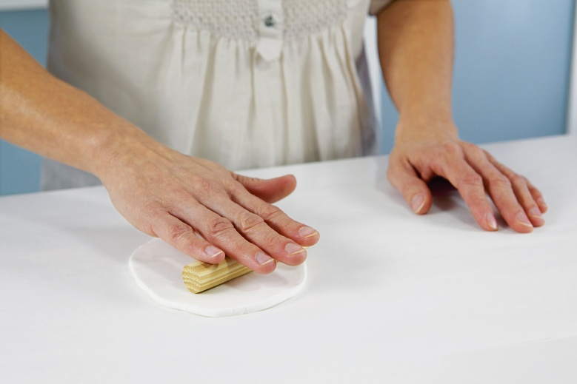

Поместите материал для отпечатка
на фольгу. Воспользуйтесь скалкой,
чтобы раскатать материал для отпечатка
в правильный прямоугольник, гладкий и
плоский, толщиной примерно 0,8 см.

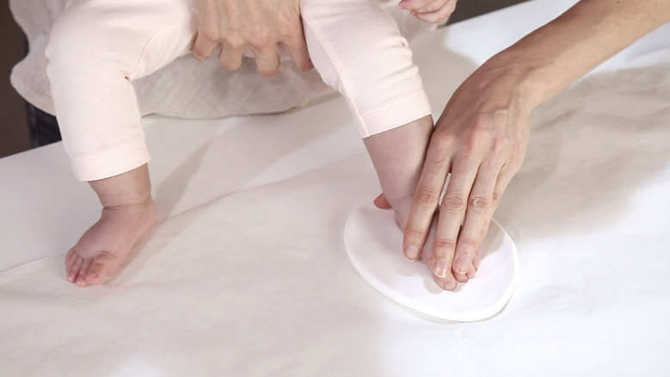

Вымойте и высушите ножку или ручку
Ребенка. Крепко прижмите ножку или ручку
к материалу для отпечатка и аккуратно
уберите ее.

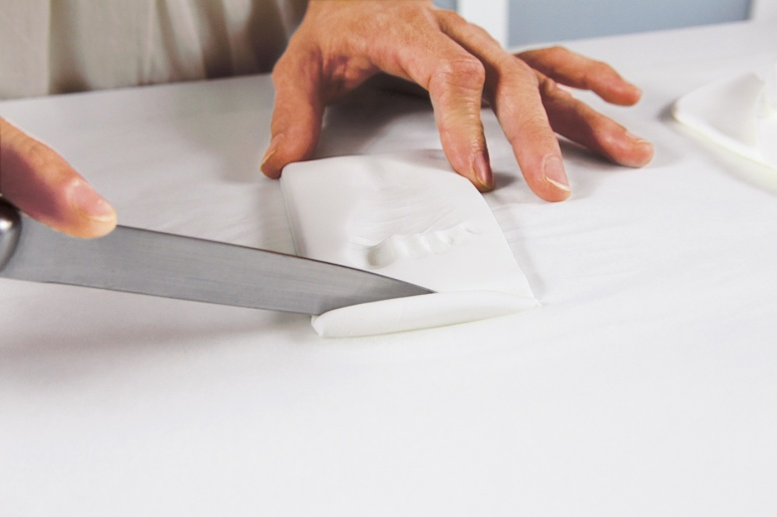

Используйте линейку, чтобы выровнять
края. Крепко прижмите край линейки
к отпечатку и аккуратно отделите излишки
материала. (Повторите этот шаг четыре
раза, чтобы придать прямоугольную форму.)

Материал для отпечатка должен подсохнуть на воздухе в течение 4-5 часов в сухом и чистом месте. Затем аккуратно переверните отпечаток и дайте ему полностью высохнуть в течение 24 часов.
Когда отпечаток высох, используя двустороннюю липкую ленту, прикрепите отпечаток к подложке фоторамки.
Вставьте в рамочку Вашу любимую фотографию.

